Όνομα:

Γράψτε τις λέξεις στα σωστά κουτάκια.

Πορτοκαλί
Πράσινο
Κίτρινο
Μωβ
Καφέ
Μαύρο
Ροζ
Γκρι
Μπλε

Κάνε αντιγραφή και επικόλληση τις εικόνες στα σωστά κουτάκια.

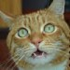 | 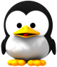 | 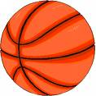 | 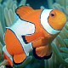 | 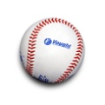

Μπαλάκι
Μπάλα Μπάσκετ
Γάτα
Ψάρι
Πιγκουίνος

